POZVÁNKA
na konferenciu
Slovenskej nohejbalovej asociácie

Dovoľte mi týmto pozvať Vás k účasti na Konferencii Slovenskej nohejbalovej asociácie,
ktorá sa uskutoční dňa
2.4.2022 od 09,30 hod.
Miesto konania: Villa Siesta, Nový Smokovec

P R O G R A M
konferencie Slovenskej nohejbalovej asociácie
konanej dňa 2. apríla 2022 od 09,30 hod. Miesto konania: Villa Siesta( Nový Smokovec)
Body programu konferencie:
1.Otvorenie,
2.Voľby orgánov konferencie ( mandátovej, volebnej a návrhovej komisie , overovateľov zápisnice, zapisovateľa a skrutátora)
3.Schválenie PROGRAMU konferencie
4. Výročná správa o činnosti za uplynulé obdobie od konferencie v r.2021 a jej schválenie
5. Správa o hospodárení za rok 2021 a schválenie účtovnej uzávierky
6.Predloženie správ o činnosti- hospodárskej komisie, kontrolnej komisie, športovo technickej komisie, komisie reprezentácie, komisie pre regionálne súťaže a komisie pre marketing a propagáciu a ich vzatie na vedomie

7. Návrh PLÁNU činnosti SNA na rok 2022 a štruktúry dlhodobých a jednorázových súťaží - športového kalendára a ich schválenie,
8. Návrh ROZPOČTU SNA na rok 2022 a dotačný systém podpory v zmysle hospodárskej smernice a jeho schválenie
9. Diskusia, k bodom:
*návrh zmeny štruktúry a oblasti pôsobnosti komisií, *nový registračný systém, otázky ďalšej činnosti SNA v systéme IS športu, *informácia o Smernici pre reprezentáciu, vedenie zoznamov talent. športovcov a reprezentantov, *iné návrhy, podnety a informácie
10.Voľby do orgánov SNA,- členov VV, KK SNA a predsedov komisií a ich schválenie
11.Uznesenie, jeho návrh a schválenie,
12. Záver

Prezident Slovenskej nohejbalovej asociácie
Ing. Miroslav Kováč

V Diakovej, 1.3.2022
Poznámka: vyplnené prihlášky- návratky a návrhy pre voľby do orgánov SNA zaslať na sekretariát SNA do 21.3.2022 na mail: office@sportservice.sk, , č.t. 0944 909 112

S P L N O M O C N E N I E
a
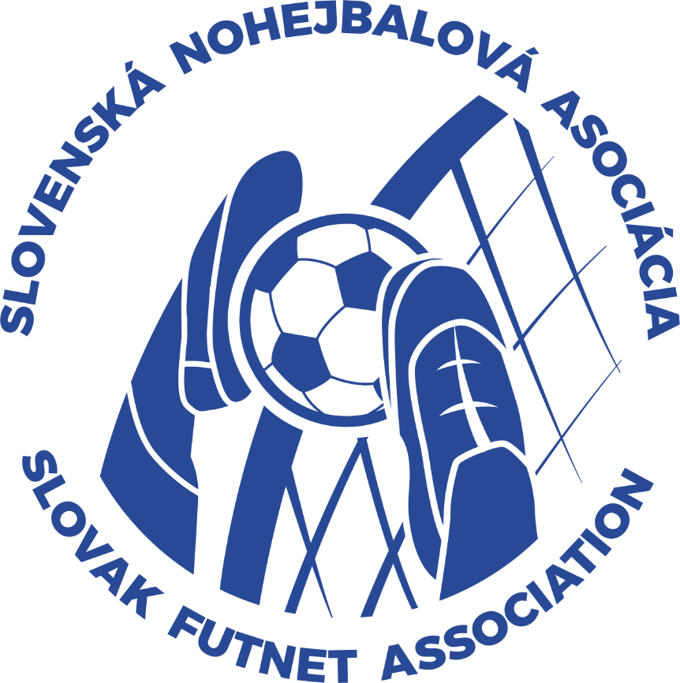
PRIHLÁŠKA - n á v r a t k a

Záväzne prihlasujem na konferenciu SNA ako

delegát s hlasom rozhodujúcim:

Priezvisko a meno: ..............................................
Adresa bydliska a PSČ: ……………………………………………
Člen klubu: ……………………….………………….
Týmto splnomocňujeme menovaného/ ných na právne zastupovanie klubu SNA na Konferencii SNA , konanej dňa 2.4.2022 v Novom Smokovci

Potvrdenie klubu (pečiatka):
Dátum: ………………… Podpis štatutárneho zástupcu klubu: …………………………………………………

V súlade s §12 ods. 1 zákona č. 40/1964 Z.z. Občiansky zákonník dávam týmto súhlas s vyhotovením obrazových snímkov, zvukových a zvukovo-obrazových záznamov z priebehu Konferencie SNA konanej dňa 13.3.2021 a s ich následným použitím na propagáciu činnosti SNA.
Tento súhlas uďeľujem VV SNA zo spracovaním týchto mojich osobných údajov:
• obrazová snímka, zvukový záznam, zvukovo-obrazový záznam.
Súčasne v súlade so zákonom č. 18/2018 Z. z. o ochrane osobných údajov dávam týmto súhlas so spracovaním týchto mojich osobných údajov:
• meno, priezvisko;
• bydlisko (obec/mesto);
• obrazová snímka, zvukový záznam, zvukovo-obrazový záznam.
Súhlas so spracovaním osobných údajov dávam VV SNA na účely uvedené vyššie bez časového obmedzenia .

Dátum: …………………………………… Podpis delegáta: ……………………………………

Počty delegátov na konferenciu dňa 2.4.2022 v Novom Smokovci
P.č. | Klub | počet delegátov
1 | NK LENOK Levoča | 1
2 | NK Zalužice | 2
3 | NK Tornaľa | 1
4 | ÚTM Nohejbal Trebišov | 1
5 | NK Martin | 2
6 | NK Sliač | 1
7 | NK Revúca | 2
8 | NK Ružomberok | 1
9 | ŠK Laborec Humenné | 1
10 | NO KAC Jednota Košice | 2
11 | NK Belá nad Cirochou | 2
12 | NK Dobrá Niva | 1
13 | NK AŠK Slávia Trnava | 1
14 | NK Vinodol | 1
15 | NK Vrbové | 1
16 | ŠK Vrakuňa Bratislava | 1
17 | OŠK NO Moravany nad Váhom | 1
 |  | celkom 22 delegátov

